课程报名流程
Step1：进入第二课堂网址http://dekt.bit.edu.cn，点击右上角“登录”，进入单点登录界面，输入学号密码。进入系统后，点击右上角的用户中心，进入系统功能界面。
Step2：点击菜单栏的“所有课程”查看当前可报名的课程。以图1为例，可见当前有一个课程“社会时间选题课程”可报名。
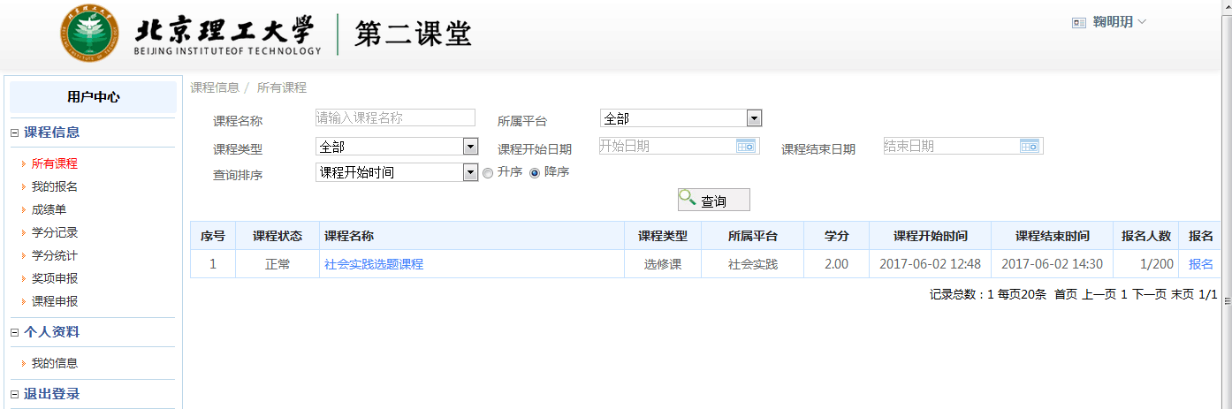
图1 查看所有课程界面
Step3：点击该课程名称可以查看该课程的详细信息，见图2。
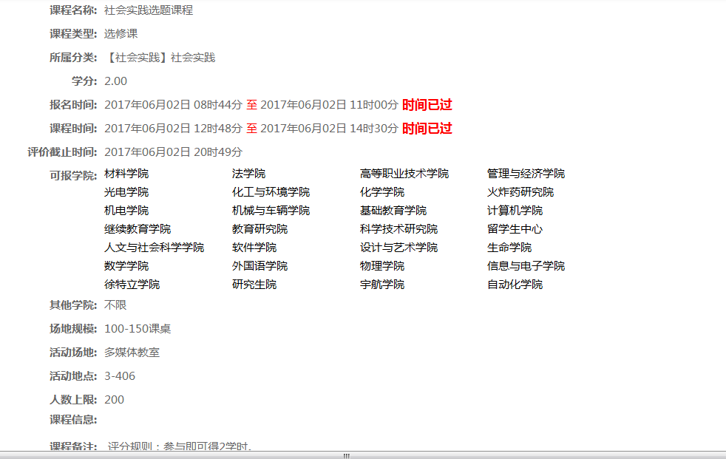
（该图是报名结束后截的图，所有才显示报名时间已过…可忽略这里）
图2 课程详细信息界面

Step4：点击该课程最右侧的报名，跳转到图3，当前时间符合报名时间区间，即可点击报名提交。

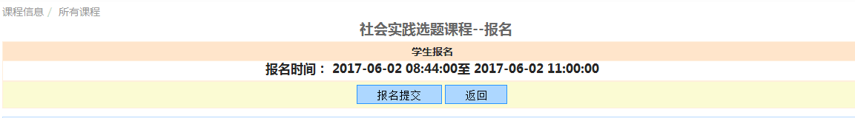
图3 课程报名界面
Step5：当提交报名后，点击菜单栏的“我的报名”，可查看报名成功的课程信息，并可以取消报名。显示如下图4。
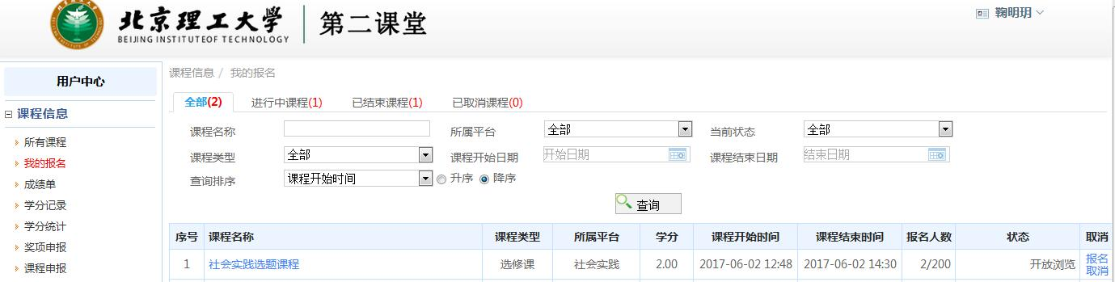
图4 课程报名完成后的界面
Step6: 当课程结束后，可在“学分记录”里查看该课程获得学分情况，如图5所示，并可点击右侧的“课程评价”，来对课程进行评价，评价界面见图6，评价星级为必填，评价描述可选，填写完毕后点击保存并提交。
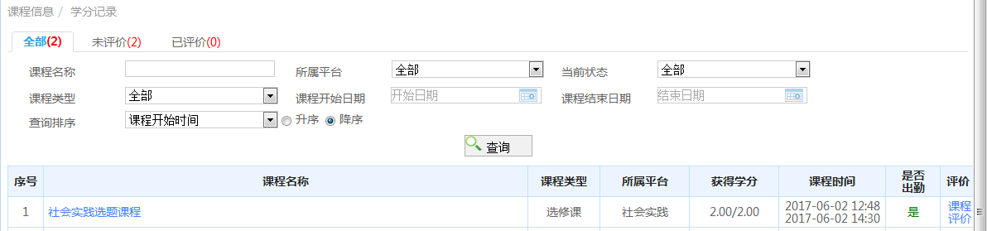
图5 学分记录界面
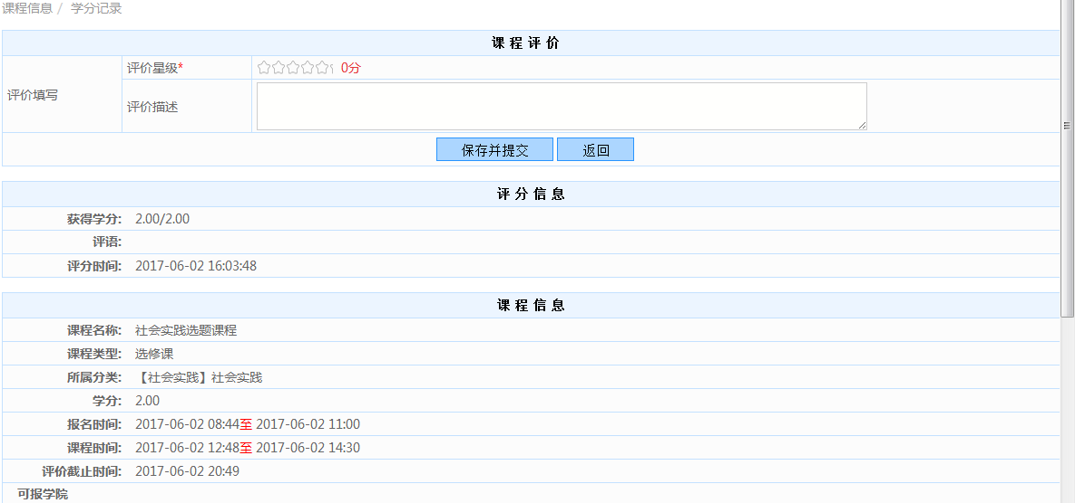
图6 课程评价界面

